Конспект урока математики в 1 классе

Тема: Прибавление числа 7 (с переходом через десяток)
Цели:
формирование умения прибавлять число 7, используя состав числа, а также с помощью таблицы сложения чисел в пределах 20;
формирование умения решать задачи с отношением «больше на …»
Задачи:
содействовать интеллектуальному развитию учащихся;
развивать математическую речь, внимание, логическое мышление детей;
расширять познавательный интерес школьников;
Оборудование:
учебник «Математика», авт. В. Н. Рудницкая, тетрадь «Математика» № 3
карточки с заданиями для устных упражнений;
карточки с числами и буквами;
схемы с краткими записями задач;
разноцветные конверты для выполнения логической задачи.

Ход урока

Деятельность учителя | Деятельность учащихся
I. Мобилизующий этап

-Внимание! Проверь дружок,  Готов ли ты начать урок?  Всё ль на месте, всё ль в порядке,  Книга, ручка и тетрадка?  Поудобнее садитесь,  Не шумите, не вертитесь.  Вы внимательно считайте,  А спрошу вас – отвечайте.  Вам условие понятно?  - Это слышать мне приятно. |  | Проверяют наличие учебных принадлежностей.  - Да!
II. Объявление темы урока и постановка учебных целей
На доске демонстрирует запись:  + 7  - Попробуйте сами определить тему нашего урока, его цели. Чему мы будем сегодня учиться?  - А еще мы продолжим учиться решать задачи с отношением «больше на…» |  | Пытаются сами сформулировать тему и цели урока.
III. Пальчиковая гимнастика
-Подготовим руку к письму.  Дружат в нашем классе девочки и мальчики.  Мы с тобой подружим маленькие пальчики.  Раз, два, три, четыре, пять.  Пять, четыре, три, два, один. |  | Выполняют упражнения.  Обхватить правой ладонью левую и покачивать.  Соединить пальцы обеих рук, начиная с большого, затем тоже самое, начиная с мизинца.
IV. Чистописание
Напишите 7 раз цифру 7, соблюдая правильную последовательность написания элементов цифры.  -Какие ассоциации с числом 7 у вас возникают? |  | Пишут в тетрадях.  Озвучивают свои ассоциации (7 нот; 7 цветов радуги, 7 дней в неделе и т.п.).
V. Устные упражнения

1. Повторение нумерации  На доске карточки с числами, на обратной стороне буквенные записи.  -Запишите числа в порядке возрастания.  - На какие две группы можно распределить эти числа? (двузначные и однозначные)  -Назовите все двузначные числа.  -Назовите наибольшее число.  -Расскажите об этом числе.  2. Игра «Молчанка»  -Сегодня на уроке мы еще кое-что узнаем, а что именно вам предстоит угадать.  • Какое число больше 14, но меньше 16? (15)  • Какое число следует за числом 15? (16)  • Назови число, предшествующее числу 13. (12)  • На сколько 4 меньше 6? (2)  • На сколько 9 больше 6? (3)  • Найди сумму чисел 6 и 5. (11)  • Чему равна разность 10 и 2? (8)  • Уменьши 7 на столько же. (0)  • Увеличь 10 на 5. (15)  - Прочитайте получившуюся запись.  3. Тесты с выбором ответа  - Решив цепочки примеров, вы сможете ответить на познавательные вопросы.  • Какая птица выводит птенцов зимой?  8 - 2 -3 +2 +5 -3 +6 ?  Ворона– 12  Клест – 13  Аист - 14  • У какой птицы самый длинный язык?  2 +8 +2 -3 +5 -4 ?  Дятел - 10  Воробей – 11  Сорока - 12  • Какое насекомое самое прожорливое?  5 +5 +3 -10 +9 -6 ?  Муравей – 9  Таракан – 7  Стрекоза - 6  • Какой зверь самый чистоплотный?  8 10  –5 – 6  +  +2 –2  – = ?  Белка – 6  Барсук – 4  Лисица – 5  • Какое дерево является лучшим пылесосом?  Берёза – 8  Сосна – 9  Тополь – 10  Сумма трех чисел таблицы поможет вам проверить свой вариант ответа. |  | Один учащийся работает у доски, записывает числа в порядке возрастания.  Остальные выполняют задания учителя.  Показывают результаты с помощью числового веера. Один учащийся выходит к доске и переворачивает карточку с нужным числом.  Дети читают: «Интересное об известном».  Четверо учащихся индивидуально решают цепочки примеров, остальные дети работают с числовым квадратом, у каждого ребенка свое индивидуальное задание.
  0 | 13 | 8 | 15 | 3 | 16 | 2 | 12 | 11
  ИН | ТЕ | РЕС | НО | Е | ОБ | ИЗ | ВЕСТ | НОМ
  5 | 7 | 6
  2 | 4 | 8
  3 | 9 | 1
   | •
  •
   |  | •
   |  | •
  • |  | •
  •
  •
  •
VI. Работа над темой урока

1. Дополните до 10 числа.  -У каждого из вас карточка с числом, дополните его до 10 и найдите карточку с нужным числом.  2. Повторение состава числа 7. Работа по группам.  -Заполните таблицу на доске.  - Заполните таблицу в тетради на печатной основе,  с. 73, № 1.  -Поработайте по карточкам. Покажите состав числа 7 разными способами, сделайте соответствующие записи.  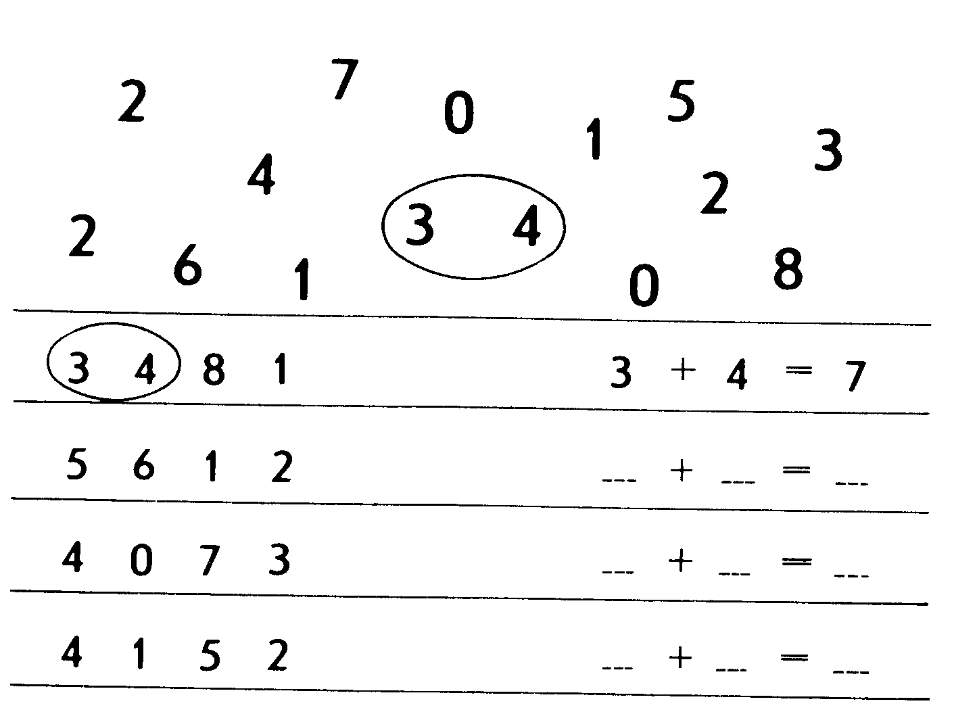  3. Объяснение нового материала.  -Откройте учебник на с.94, № 2. Объясните, как выполнено сложение в первом примере?  7+7 = 7 + 3 +4 =14 7+7=14  -Объясните, как прибавить 7 к числу 8 и 9.  -Почему сегодня мы не будем рассматривать случаи прибавления 6+7, 5+7, 4+7 и т.д.? Как здесь удобнее выполнять сложение?  - Какое математическое правило мы можем применить?  4. -Выполните задание №7 на с.95 в учебнике (устно).  -Что делает «машина»? Все ли результаты верные? |  | Свободно передвигаются по классу, ищут карточку с нужным числом.  У доски работает один учащийся.  Несколько человек заполняют таблицу в тетради.  Несколько человек работают по карточкам, показывают состав числа 7 разными способами  Самостоятельно дают объяснение приему прибавления числа 7.  Записывают примеры в тетради, один учащийся делает записи на доске.  Отвечают на вопросы учителя.  Выполняют проверку, делают вывод о правильности работы «машины».
  7 | 6 | 5 | 4 | 3 | 2 | 1
VII. Физпауза

Предлагает выполнить физкультминутку.  Бежали мимо речки  Смешные человечки.  Прыгали, скакали,  Солнышко встречали.  Забрались на мостик  И забили гвоздик,  А потом – бултых в воду! |  | Встают парами и выполняют упражнения.  Поворачиваются лицом друг к другу.  Пальцы «бегут» по рукам партнера снизу вверх.  Прыгают по плечам.  Ладошки касаются щек партнера.  Руки сцепляют, образуя мостик.  Руки сжимают в кулачки, как бы забивают гвоздик.  Встряхивают кисти.
VIII. Работа над задачей
-Прочитайте задачу № 9 на с. 96 в учебнике.  -Назовите условие задачи.  - Прочитайте вопрос задачи.  - Рассмотрите схемы и выберите ту, которая является краткой записью к данной задаче. Объясните свой выбор.  Ж.- 8 дм Ж. – 8 дм  ?  Б. – 7 дм Б. - ?, на 7 дм Б  Ж. – 8 дм  на ? Б  Б. – 7 дм  -Запишите самостоятельно решение задачи в тетради. |  | Выполняют задания учителя.  Выбирают одну из схем, объясняют свой выбор  Записывают решение задачи в тетради.
IX. Самостоятельная работа
-У меня есть карточки с примерами. На одних - задания полегче, на других - чуть посложнее. Карточки с более трудными заданиями отмечены красным кругом. Выберите задания себе по силам. | Выполняют дифференцированное задание по выбору.
X. Логическая задача
Предъявляет детям три разноцветных конверта.  - Для вас у меня есть небольшой сюрприз. Находится он в одном из конвертов. А вот в каком, вам предстоит догадаться. Скажу лишь о том, что все надписи на конверте сделаны неверно.  На конвертах записи: «Сюрприз здесь», «Этот конверт пустой», «Сюрприз не в зеленом конверте» | Рассуждают, находят нужный конверт.
XI. Итог урока. Рефлексия.
- Чему учились на сегодняшнем уроке?  - Какие интересные факты запомнили?  - Кто чувствовал себя уверенно?  - Кому еще предстоит поработать над своими ошибками? | Высказывают свое мнение.

